下面是绑定公众号和微信支付的说明：
点击系统管理-微信公众号-添加公众号-手动添加公众号
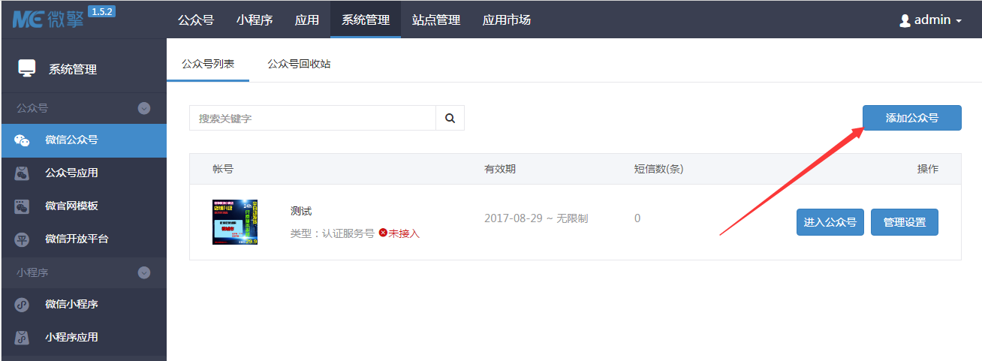
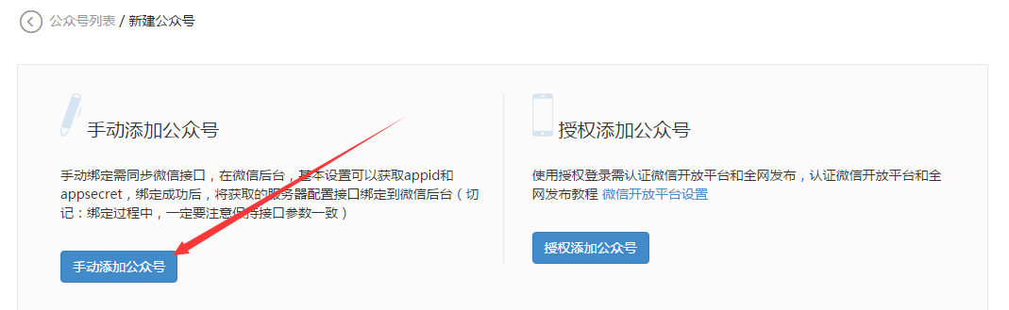

填写好你的公众号信息，类型要选对，点下一步，其它设置不会就直接再下一步
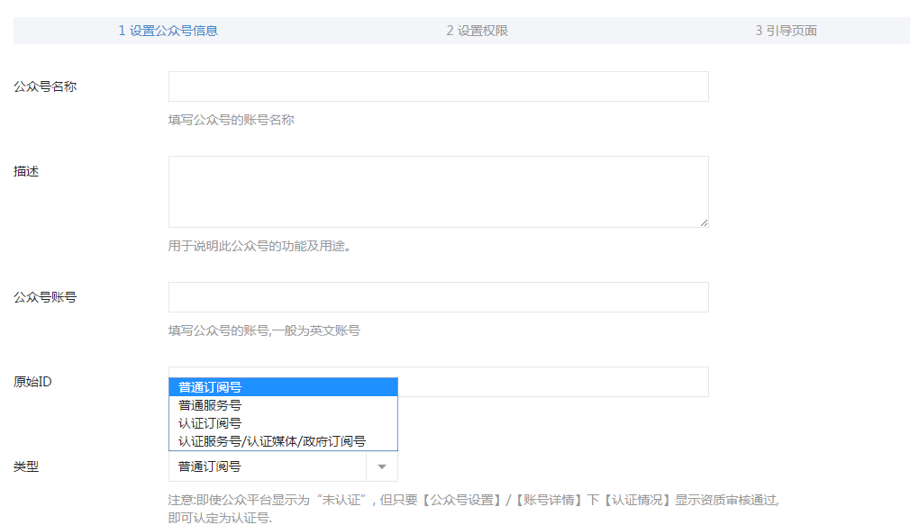
把URL、token、EncodingAESKey填写到你的公众号基本设置的信息里面。
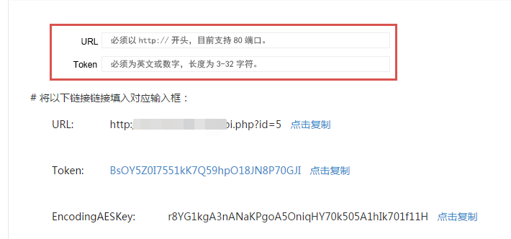

点击检测是否接入成功，成功后即可

点击应用，所有安装的功能都在这里，你可以开始设置你自己的相关功能了！！
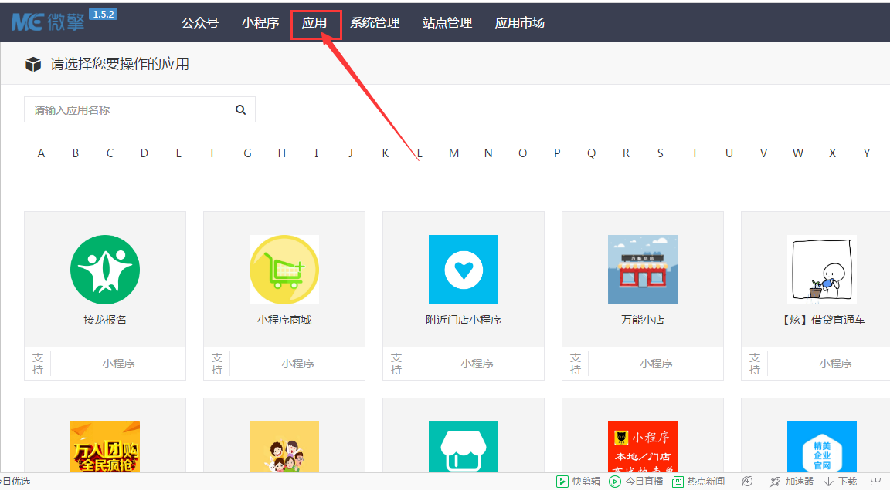

下面是微信支付设置，不需要用到微信支付的不需要设置！！！
进入公众号页面拉到最底部，点击左下角的支付参数
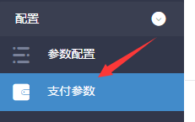
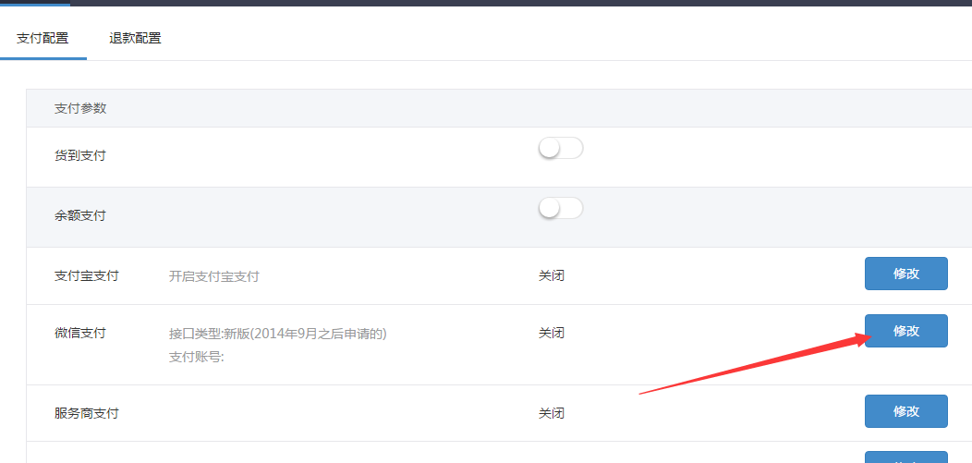
设置好你的支付信息，保存即可。
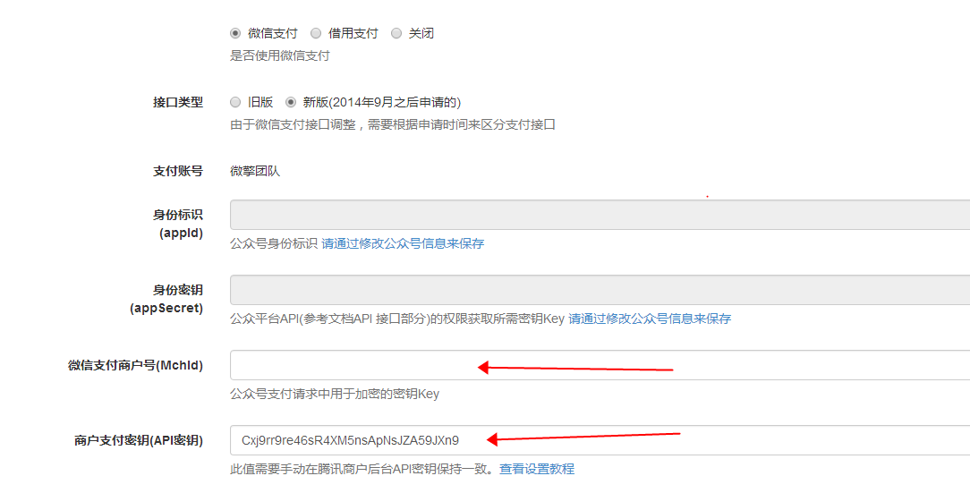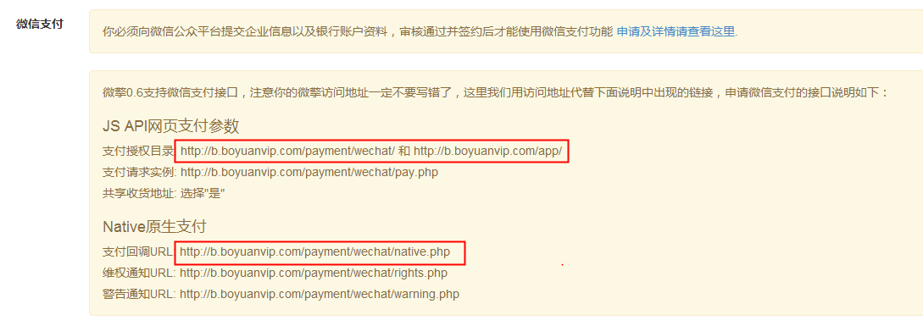
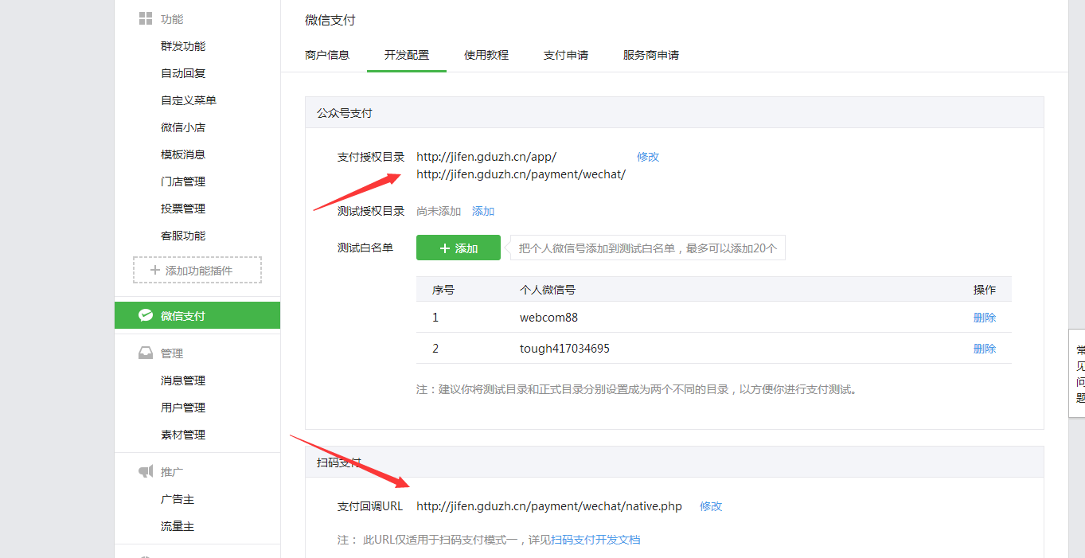

如果你按照教程都安装不好，可以付费咨询客服（单买源码是无技术支持和咨询的，也不要问我怎么设置安装，由于源码低价出售给懂技术的人，所以你实在不懂，请付费，尊重一下我们技术员）

不愿意花钱的也可以自己自行百度，不要自己不懂设置来怪源码问题，如果不能使用我们是不会出售的！

